zondag 22 november 2020
Zondag Voleinding
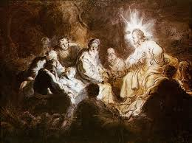
Voorganger: ds. Jan ter Avest
Organist: Herman Schimmel
Lector Wilmy Viétor
Zangers Sipje Schimmel en Jan ter Avest.
****************
DE V O O R B E R E I D I N G

De klok luidt – het wordt stil
Welkom en begroeting

Drempelgebed.

Aanvangslied: psalm 103:1 en 3
(gemeente gaat staan)
Bemoediging en groet

Zingen: psalm 103:5
(gemeente gaat zitten)

Gebed om ontferming

Loflied: lied 146A:1 en 3

DE SCHRIFTEN

Gebed bij de opening van de Bijbel

Lezing: Spreuken 8:22 tm 36

Zingen: lied 846:1,2,3

Lezing: Mattheus 24:1 t/m 14

Zingen: lied 1008:1,2,3
Overdenking

Zingen: psalm 119: 21 en 39
Gebeden
Stilte
Onze Vader
Vredegroet
Slotlied: psalm 150:1 en 2

Zending en Zegen

Collecte

* * * * *
Reacties op de viering zijn welkom in de doos in de hal óf via het adres:: reactieviering@pknhuissen.nl.
In de werkgroep VIEREN worden deze besproken en wordt er gekeken
hoe we daarmee onze vieringen kunnen ‘verbeteren’

